Водолазные сборы на поисково-спасательной станции "Центральная"
05.09.2023
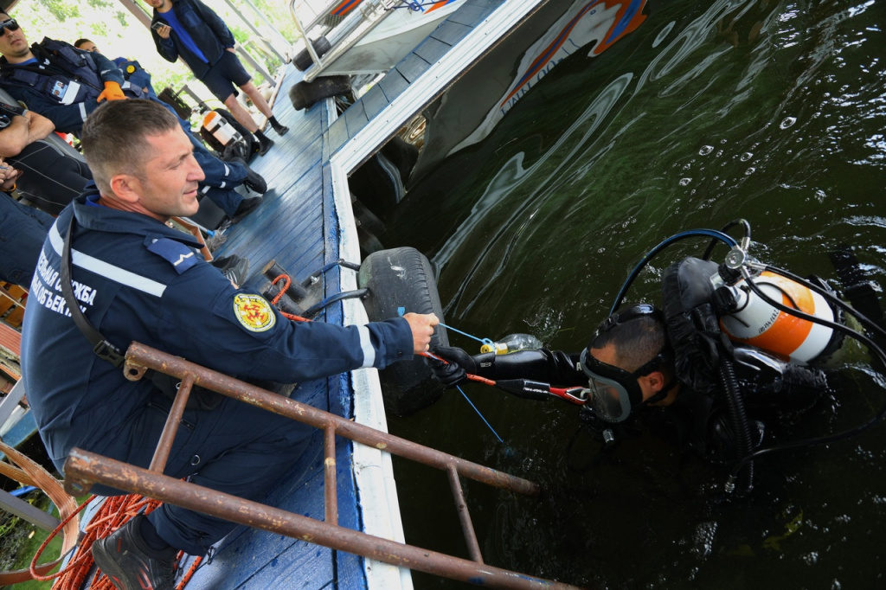
На поисково-спасательной станции «Центральная» прошли водолазные сборы для периодической проверки знаний требований охраны труда и обученности безопасным методам и приёмам выполнения водолазных работ и заседание водолазной комиссии.
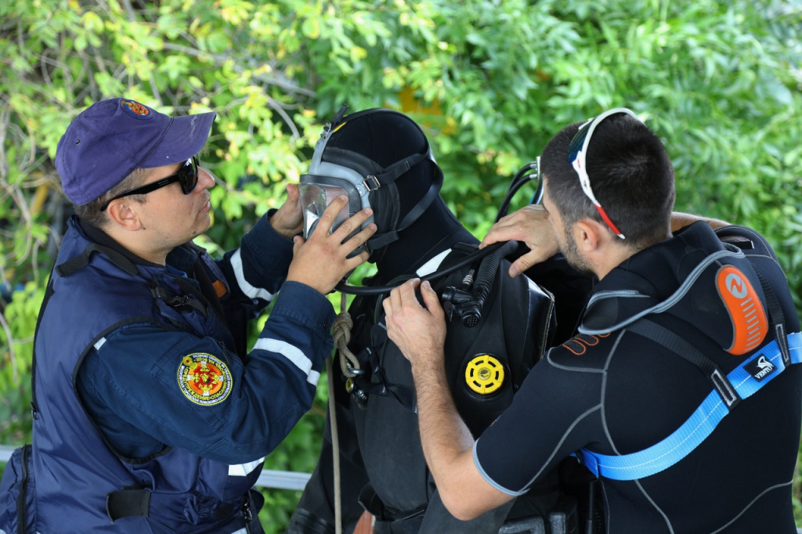
В сборах приняли участие работники шести поисково-спасательных станций, допускаемых к водолазным работам впервые, допускаемых к водолазным работам, условия и характер которых отличаются от выполнявшихся ранее, а также имеющие перерыв в работе более одного года.
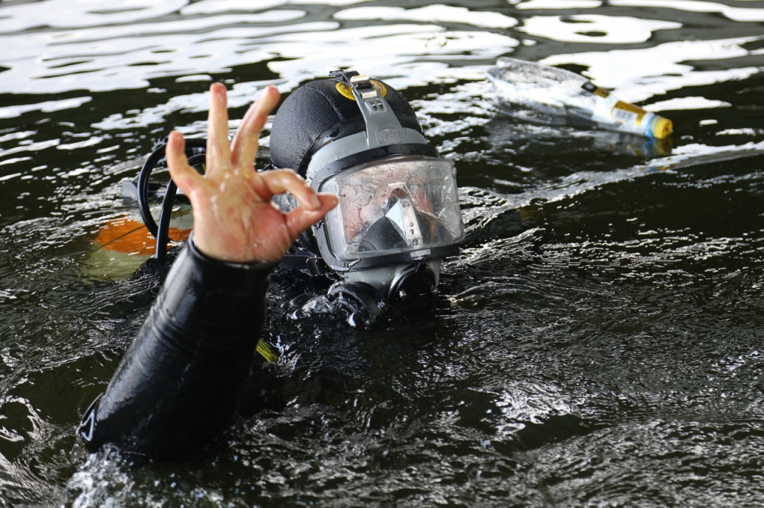

Адрес страницы: http://mgpss.mos.ru/presscenter/news/detail/11813448.html
ГКУ «Московская городская поисково-спасательная служба на водных объектах»

